评 分：________

《Python 数据分析编程》
项 目 报 告

无人设备锂离子电池健康评估与剩余寿命预测
——基于 NASA PCoE 数据集的退化建模、模型对比与不确定性量化

学 院：【 】
专 业：【 】
学 号：【 】
学生姓名：【 】
课 程：Python 数据分析编程
指导教师：【 】

2026 年 10 月
摘 要
锂离子电池容量随充放电循环不可逆衰减，是无人机等无人设备续航与安全的核心约束。本文基于 NASA PCoE 电池老化数据集中的 B0005、B0006、B0007、B0018 四块电池（24 ℃ 恒温、636 个放电循环），完成从清洗、退化分析、容量建模到剩余寿命（RUL）预测与不确定性量化的完整链路。针对容量再生现象，采用 5 点滑动中值滤波与 0.06 Ah 偏差阈值，仅替换 4 个再生尖峰、不删除任何循环；以首 5 循环均值为基准换算 SOH，并构造滚动均值与 10/20 循环衰减斜率等特征。
为模拟“电池投运初期即需给出寿命判断”的场景，统一只用前 45 个循环建模、向第 150 循环外推，比较二次多项式回归、双指数经验模型与对数域高斯过程（GP）三种方法。结果表明：对数 GP 容量精度最优（RMSE 0.1124 Ah，MAPE 6.69%），但三种方法在 46—150 循环的 R² 全部为负，说明长步长外推存在明确边界。以 1.50 Ah（75% SOH）为寿命终点时出现“反转”：容量误差最大的二次回归 RUL 中位绝对误差最小（6.7 个循环），而容量最准的对数 GP 在 B0005 上高估 58 个循环、在 B0007 上 260 循环内无交点。利用 GP 后验抽样 1500 次得到 RUL 分布，并在第 30/45/60/75 循环做提前预警，95% 区间覆盖 13/15 个时点（86.7%），但区间宽度从 12.3 到 184.2 个循环不等。跨电池梯度提升模型留一验证平均 MAE 20.0 循环。据此提出按 SOH 而非循环数更换、80%/75% 双阈值、用区间下界预警等建议。
关键词：锂离子电池；健康状态评估；剩余寿命预测；高斯过程回归；不确定性量化

1. 引言

1.1 项目背景与目标
无人机、无人车高度依赖锂电池供电。随着循环累积，SEI 膜增厚、活性锂损失、内阻上升，可用容量逐步下降，且前期缓慢、后期加速，个体之间差异显著。对运营方而言，过早更换意味着资产浪费，过晚更换则可能带来空中断电等安全风险，因此需要“按状态判断”的健康评估与寿命预测方法。本课程题目三提供的 NASA PCoE 数据集在 24 ℃ 恒温下记录四块 18650 电池的逐循环放电容量，为容量退化建模提供了干净而典型的分析对象。
本项目不对电池内部电化学机理建模，而是把电池视为“以循环次数为自变量、容量为观测值”的退化系统，用数据驱动的方法回答三个问题：
· 四块电池的退化规律如何？个体差异有多大？
· 能否只用早期少量循环，预测后续容量与剩余寿命？
· 预测结果的可信度如何量化，在提前预警与寿命外推中应如何使用？

1.2 分析口径
结论是否可信，取决于口径是否明确。本文先固定三项口径，并在全文保持一致：
寿命终点定义为 1.50 Ah。该值对应 75% SOH，是“不再适合承担主力任务”的常用经验阈值；另设 80% SOH（1.60 Ah）为预警线、70% SOH（1.40 Ah）为严重衰减线，形成三档判据。
建模只用前 45 个循环，评估取第 46—150 循环。45 循环约为电池寿命的 1/4—1/3，此时电池仍“看似健康”；把评估区放在其后，所有误差才是真正的外推误差，模拟的正是工程上最需要的场景。
四块电池全部纳入，但不做“平均电池”的结论。四个个体覆盖慢衰减与快衰减两类典型；样本量小（n=4），本文把每块电池当作独立案例，重点讨论个体差异对建模策略的影响。

2. 数据介绍

2.1 数据来源与字段
数据文件为 battery_dataset.csv，共 636 行、4 列，是四块电池逐次放电循环的记录，整理自 NASA PCoE Battery Data Set。字段包括：battery_id（电池编号，B0005/B0006/B0007/B0018）、cycle（放电循环序号，1—168，B0018 为 1—132）、capacity_Ah（该循环实测放电容量，1.1538—2.0353 Ah）与 ambient_temp_C（环境温度，恒为 24.0 ℃）。为支撑跨电池模型，脚本还会从 NASA 官方 .mat 解析放电时长、平均/最高温度、平均/最低端电压、放电能量与内阻代理量，并按（电池编号, 循环序号）合并；主表容量与原始 .mat 逐点比对，最大偏差小于 0.0001 Ah。
数据质量：636 条记录无缺失值、无重复行，cycle 在组内连续且唯一；ambient_temp_C 方差为 0。温度的恒定排除了温度这一强混杂因素，但也意味着本文无法讨论温度影响，温度只能作为控制变量，后续分析聚焦循环次数、容量及其派生特征。

2.2 四块电池概况
表 1 给出基本概况。初始容量取清洗后前 5 循环均值，末期容量取最后 5 循环均值，以避免单点波动。四块电池初始容量相差约 9.6%，但衰减速率差异更大。
表 1 四块电池概况与关键寿命节点（衰减速率单位：mAh/循环）
电池 | 循环数 | 初始容量(Ah) | 末期容量(Ah) | 末期 SOH | 80%SOH 循环 | 75%SOH 循环 | 衰减速率
B0005 | 168 | 1.842 | 1.301 | 70.9% | 74.1 | 98.1 | 3.22
B0006 | 168 | 2.018 | 1.168 | 58.0% | 62.8 | 75.4 | 5.06
B0007 | 168 | 1.883 | 1.413 | 75.2% | 85.1 | 125.6 | 2.79
B0018 | 132 | 1.840 | 1.355 | 73.6% | 44.7 | 69.3 | 3.68
从表 1 可以读出三个反直觉的现象：B0006 初始容量最高却衰减最快（第 75.4 循环即跌破 75% SOH）；B0018 只有 132 个循环，却最早跌破 80% SOH（第 44.7 循环）；四块电池循环数相差 27%，末期 SOH 跨度却达 17 个百分点。这说明统一按循环数设定的更换阈值无法同时适配所有个体。

3. 数据清洗与特征构造
本章遵循“最小干预”原则：能保留的记录一律保留，只对确有证据的异常做局部修正。原因是电池退化数据本身是单调趋势叠加随机波动与真实的再生现象，过度清洗会抹掉有物理意义的信号。

3.1 缺失值与重复记录
缺失值：4 个字段均无缺失，无需删除或填补。合并 .mat 辅助特征时若个别循环缺少阻抗测量，这些缺失只影响机器学习模型，按特征列整行剔除（dropna），不参与主线分析。
重复记录：按（battery_id, cycle）检查无重复，cycle 连续递增，不存在跳号或时间戳倒序，说明数据在整理阶段已经过基本校验。

3.2 容量再生尖峰的识别与替换
四块电池的容量序列并非严格单调，中段普遍出现 1—2 次“回升—回落”，在曲线上表现为向上的尖峰（图 1 红圈）。这一现象称为容量再生：电池静置或在小电流工况下，部分被捕获的锂离子重新参与反应、SEI 膜局部重建，使下一次放电容量短暂回升。它既不是测量错误，也不是真正的健康恢复，而是老化过程中的真实波动。
识别难点在于它与真实衰减趋势混在一起、幅度与正常波动接近。3σ 准则假设数据独立同分布，而容量是强趋势序列，均值与标准差都随循环漂移，直接套用会把整段后期数据判为异常；IQR 同样基于全局分位数，对单调退化序列分辨力很差。因此本文改用“局部基准 + 偏差阈值”：对每个电池先用窗口 5、居中的滑动中值滤波构造基准 med(k)，偏差 |Q(k) − med(k)| 超过 0.06 Ah（约为额定容量 2.0 Ah 的 3%）时用局部中值替换，其余保持原值，替换后线性插值。
阈值 0.06 Ah 是折中的结果：四块电池的最大偏差分别为 0.058、0.079、0.073、0.060 Ah，阈值过高会漏检，过低会把正常波动当作异常。实际被替换的点共 4 个（B0006 两个、B0007 一个、B0018 一个，B0005 无），未删除任何循环。清洗后容量与循环序号的相关系数分别为 −0.988、−0.982、−0.989、−0.970，趋势完整；若不做这一步，回归模型会被中段回升拉高，明显高估后期容量。

3.3 派生特征
原始表只有 4 个字段，无法直接支撑“特征—寿命”建模，因此构造以下派生特征：capacity_clean（清洗后容量，建模目标）；SOH（capacity_clean ÷ 前 5 循环均值，统一不同初始容量个体的刻度）；roll5（5 循环滚动均值，抑制波动）；slope10 / slope20（SOH 在 10/20 循环内的平均变化，刻画近期衰减速度，是机器学习的主要输入）；以及从 .mat 合并的 duration_s、energy_Wh、r0_ohm 等。按此定义，SOH=100% 对应“全新”状态，SOH=75% 即寿命终点，不同电池可以在同一把尺子上比较。

4. 数据探索：退化规律与个体差异

4.1 容量退化曲线
图 1 给出四块电池的容量退化曲线。共同特征是“先缓后急”的非线性衰减：前 40—50 循环下降平缓，之后斜率变陡，100 循环后进入加速段；中段存在再生引起的锯齿。四条曲线的离散程度随时间扩大，初始最大最小相差约 0.18 Ah，到第 150 循环时超过 0.3 Ah，说明个体差异会被衰减过程放大。
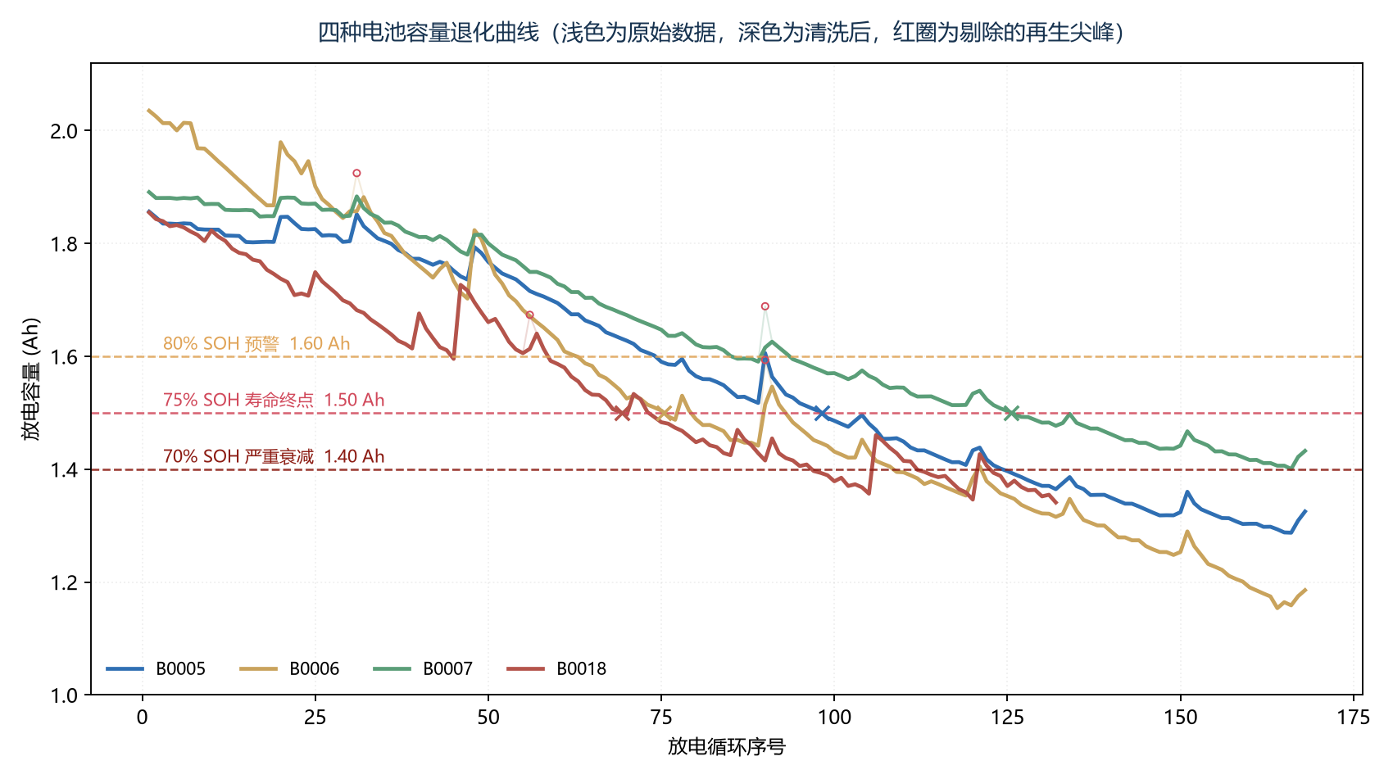
图 1 容量退化曲线（浅色为原始数据，深色为清洗后，红圈为被替换的再生尖峰；虚线为 80%/75%/70% SOH 阈值）

4.2 SOH 轨迹与衰减速率
把容量换算为 SOH 后（图 2 左），个体差异更直观：B0006 与 B0018 的曲线明显更陡，第 45 循环时已分别降至 86.1% 和 86.7%；B0005 与 B0007 仍在 95% 以上。也就是说，在“只用 45 循环建模”的时点上，快衰减个体已损失约 14% 容量，慢衰减个体仅损失约 5%，相差近 3 倍。图 2 右给出全周期平均衰减速率：B0006 最快（5.06 mAh/循环），B0018 次之（3.68），B0005 为 3.22，B0007 最慢（2.79），最快与最慢相差 1.8 倍。
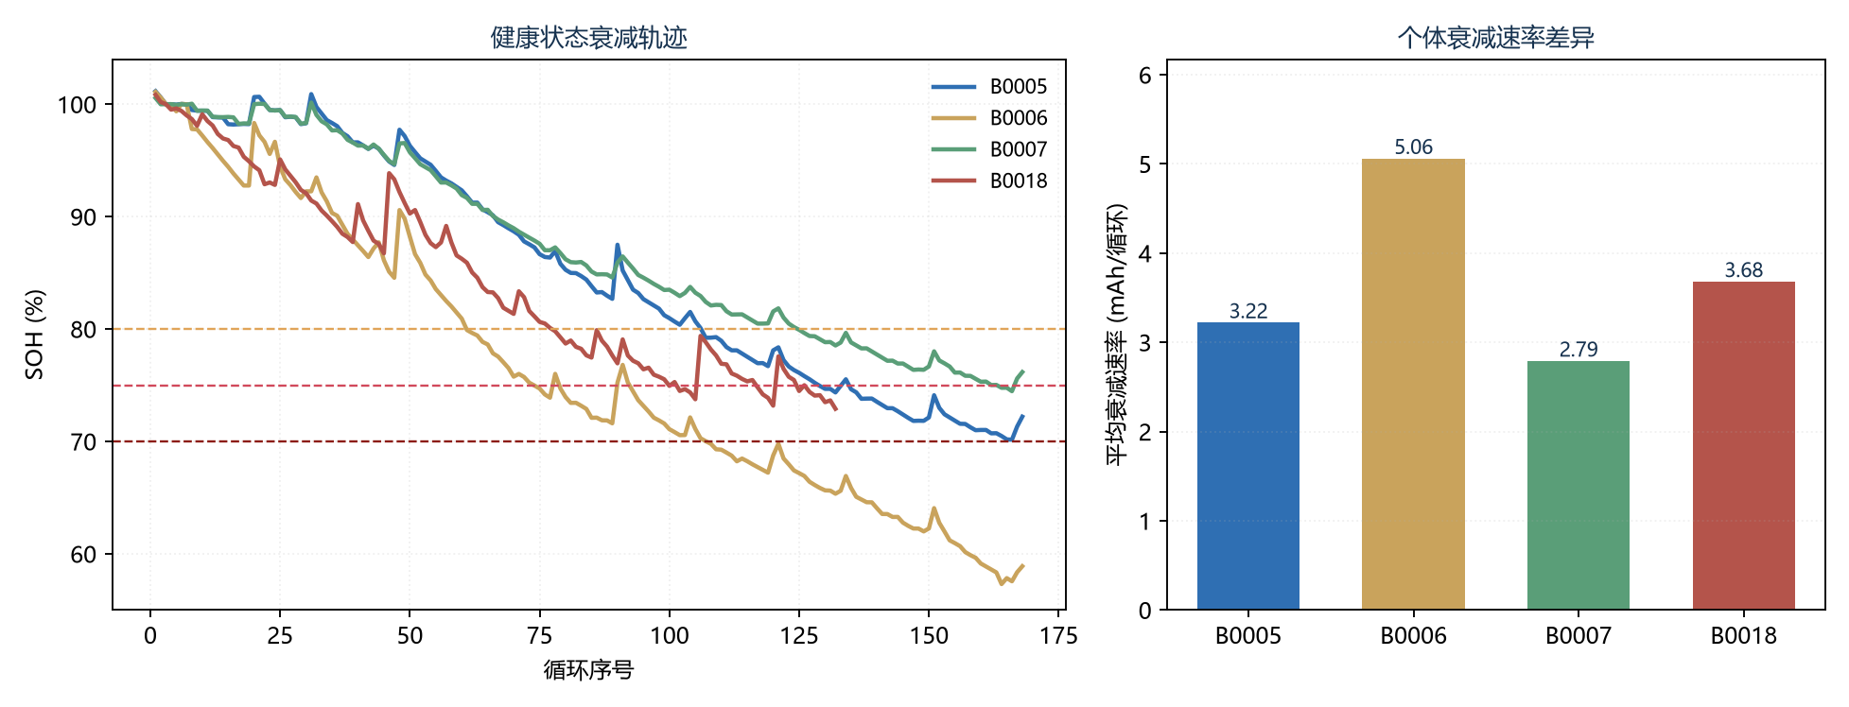
图 2 SOH 衰减轨迹（左）与全周期平均衰减速率（右）
衰减速度在早期就具有可辨识性：前 45 循环的平均下降速率依次为 B0006 6.85、B0018 5.90、B0005 2.38、B0007 2.17 mAh/循环，与全周期速率同向。这为“用早期数据预测后期寿命”提供了依据，也解释了为什么后文的模型都选择在第 45 循环处切分。

4.3 个体差异的两点启示
初始容量不能作为寿命预期。B0006 初始容量最高（2.018 Ah），却最早失效；B0007 初始容量仅 1.883 Ah，却撑到第 125.6 循环。真正的信息在衰减速率里。
统一循环数更换必然错配。四块电池跌破 80% SOH 的循环数为 44.7—85.1，相差近一倍。若按 B0007 的节奏为 B0006 制定计划，后者会提前很久失效；反之则造成过度更换。

5. 容量退化建模与模型对比

5.1 建模设置
三种方法使用完全相同的训练集与评估集：训练集为第 1—45 循环，评估集为第 46—150 循环（B0018 到第 132 循环），预测范围共 105 个点。评估指标为 MAE、RMSE、MAPE 与 R²；其中 R² 判断模型是否优于“直接用评估段均值预测”，为负意味着还不如常数基线——在外推任务中这并不罕见。

5.2 三种方法
二次多项式回归 Q = a·k² + b·k + c。最小二乘拟合，参数少、可解析求交点，代表“不用领域知识、只做曲线拟合”的下限水平；风险是二次项在远期被放大，导致曲线加速下坠。
双指数经验模型 Q = a·e^(bk) + c·e^(dk)。电池文献最经典的退化式，两个指数项分别对应初期衰减与后期缓慢衰减；拟合时对参数加边界约束（a, c ∈ [0, 3]，b ∈ [−0.2, −1e−5]，d ∈ [−0.02, −1e−7]），保证曲线单调递减、不出现负容量。
对数域高斯过程 ln Q ~ GP(C·RBF + DotProduct + White)。RBF 拟合观测窗内的局部波动，DotProduct 提供线性趋势、使后验具备外推能力，白噪声吸收测量噪声。取对数的好处是容量恒为正、方差更稳定；更重要的是，GP 是三者中唯一能输出逐点预测方差的方法，而量化不确定性正是本项目的核心诉求。

5.3 容量预测结果
图 3 展示三种方法的外推曲线。二次回归在 80 循环后急剧下坠，B0006 上第 110 循环附近就跌破 1.1 Ah，而实测仍在 1.25 Ah 以上；双指数在 B0005、B0007 上几乎走平，低估了加速衰减；对数 GP 的均值在观测区贴合最好，外推介于两者之间，置信带随步长迅速张开。
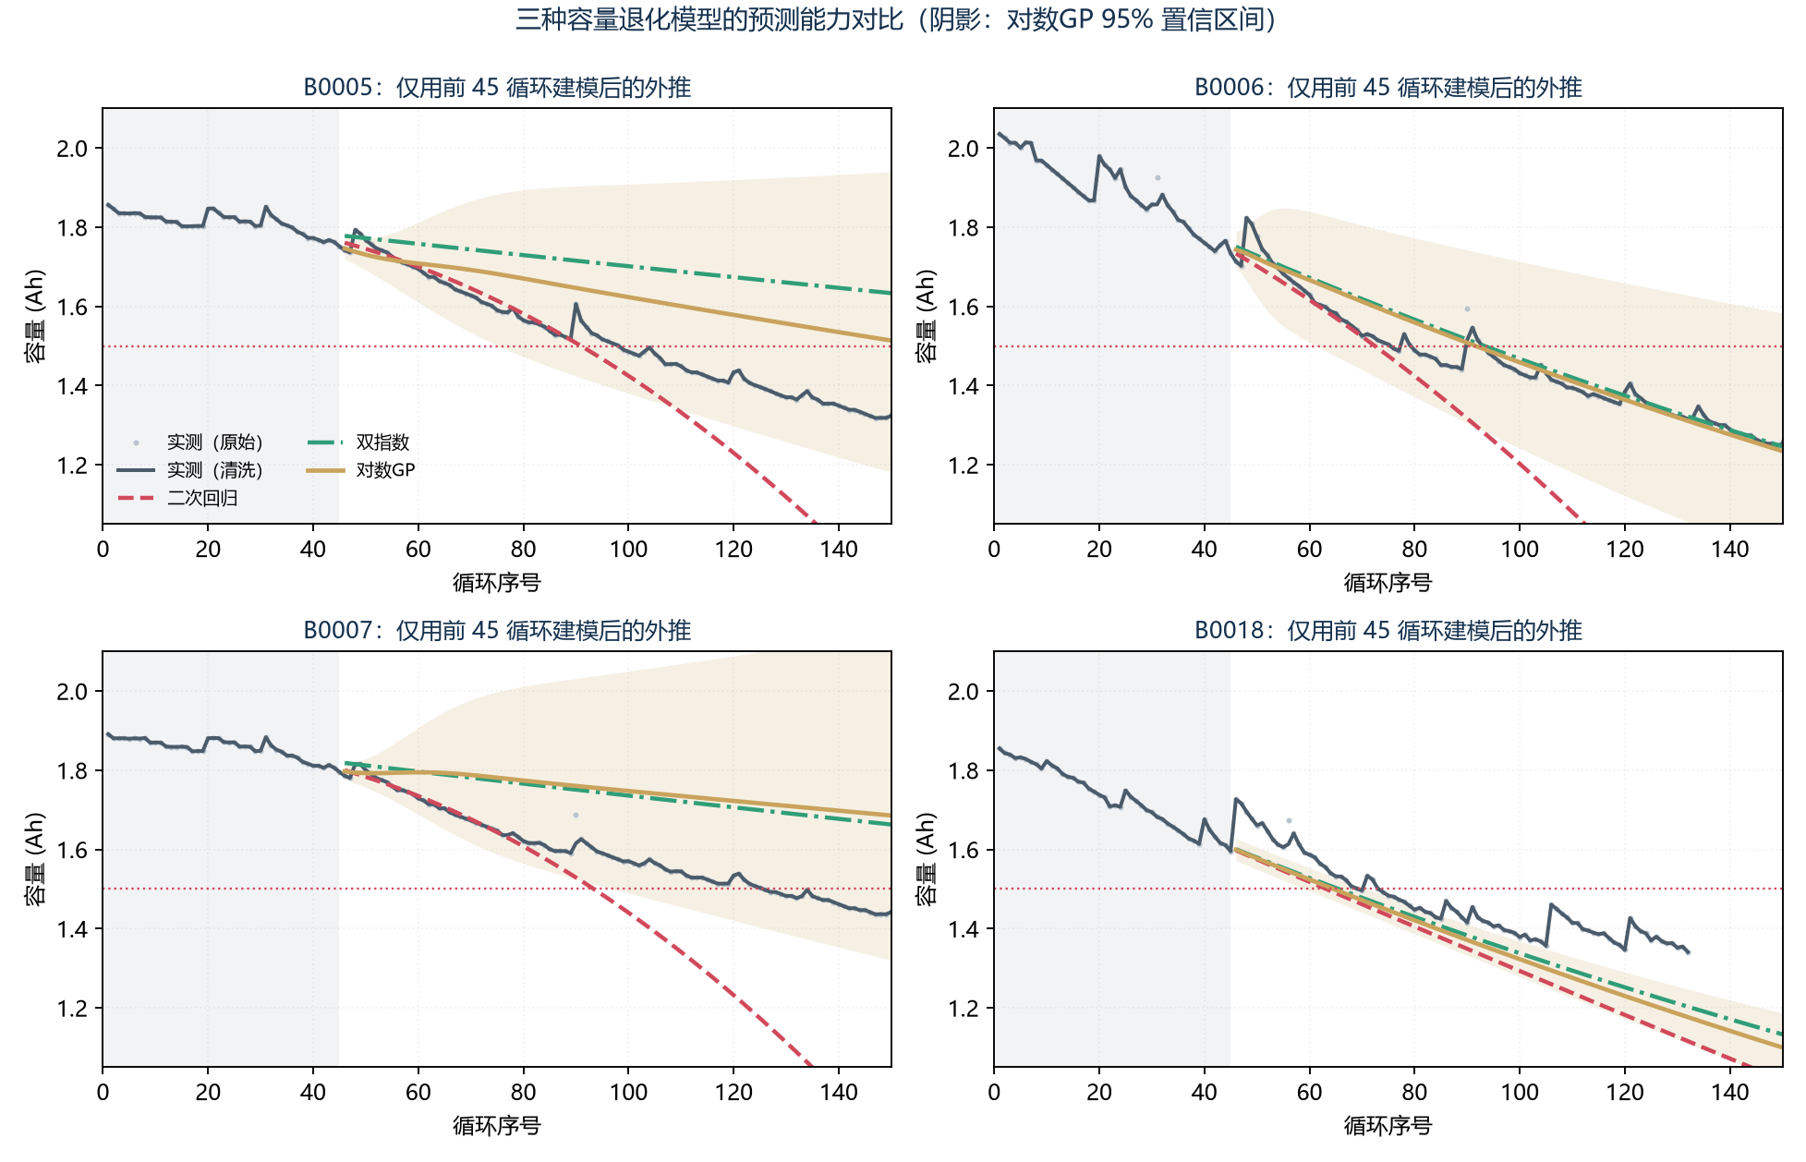
图 3 三种容量模型的预测能力对比（浅色为建模区，右侧为外推区；金色带为对数 GP 的 95% 区间）
表 2 给出第 46—150 循环的平均指标。对数 GP 的 MAE、RMSE、MAPE 均最优，双指数次之，二次回归最差；但三者的 R² 全部为负，这比“谁最好”更值得讨论。
表 2 三种模型在第 46—150 循环上的容量预测误差（四块电池平均）
方法 | MAE(Ah) | RMSE(Ah) | MAPE(%) | R²
二次多项式回归 | 0.1710 | 0.2301 | 12.14 | −3.0555
双指数经验模型 | 0.1126 | 0.1265 | 7.60 | −0.4470
对数域高斯过程 | 0.0994 | 0.1124 | 6.69 | −0.2232

5.4 讨论：拟合优度不等于外推能力
R² 为负说明三种曲线外推都不如“把评估段均值当作预测值”。原因在于评估区间的特殊性：容量从约 1.8 Ah 单调降到约 1.3 Ah，变化幅度达 0.5 Ah，任何基于前 45 循环的模型只能给出一个方向的趋势，方向对了但斜率难以精确复现；斜率偏差积累 100 个循环，误差就会超过均值基线。这带来两个方法论上的结论：一是长步长外推有客观边界，与其追求更准的点预测，不如把不确定性一并交给使用者；二是评估指标必须与任务匹配——如果目的是“判断何时跌破 1.50 Ah”，交点位置的误差（即 RUL 误差）比全区间 RMSE 更贴近需求。这也正是第 6 节单独分析 RUL 的原因。

6. 剩余寿命预测、不确定性与跨电池验证

6.1 RUL 的定义与求解
RUL 定义为“从当前循环到容量首次跌破 1.50 Ah 所经历的循环数”。求解时先由模型给出第 46—260 循环的容量序列，再用线性插值求与 1.50 Ah 的交点，减去预测起点（第 45 循环）即得 RUL。设置 260 循环上限，是因为部分模型在合理范围内根本不会穿越阈值；此时输出“—”，表示该方法无法给出可信的寿命结论，而不是给一个假数字。

6.2 三种方法的 RUL 对比
表 3 给出第 45 循环时的预测。二次回归的四个预测值与真值同量级、方向一致；双指数在 B0005 上给出 209.4，是真实值的近 4 倍；对数 GP 在 B0005、B0006 上分别高估 58.4 与 16.2，在 B0007 上则完全没有交点。
表 3 第 45 循环时的 RUL 预测（单位：循环；“—”表示 260 循环内未穿越 1.50 Ah）
电池 | 真实 RUL | 二次回归 | 双指数 | 对数 GP
B0005 | 53.1 | 46.0 | 209.4 | 111.5
B0006 | 30.4 | 27.5 | 48.3 | 46.6
B0007 | 80.6 | 48.4 | — | —
B0018 | 24.3 | 18.2 | 20.6 | 19.6
误差汇总：二次回归的平均绝对误差 12.1、中位绝对误差 6.7、最大 32.2，四项指标全面最优；双指数虽给出三个交点，平均误差却高达 59.3（B0005 一例贡献 156.3）；对数 GP 平均误差 26.4、中位 16.2，居中且存在系统性高估。
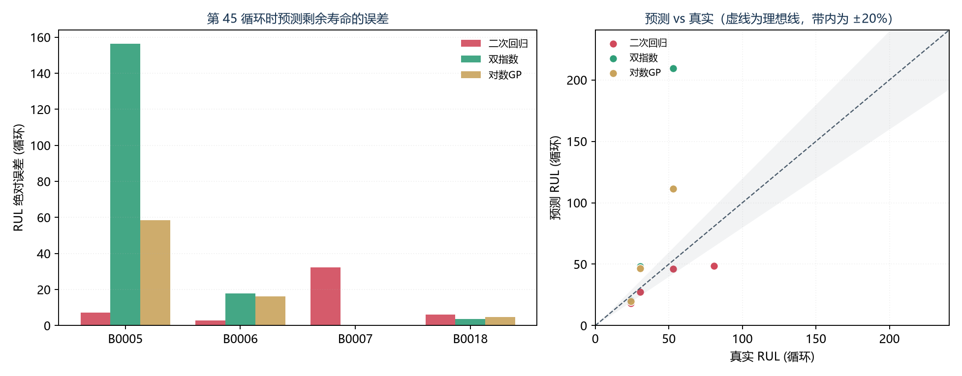
图 4 第 45 循环的 RUL 绝对误差（左）与预测—真实散点（右；虚线为理想预测，浅色带为 ±20%）

6.3 容量误差与决策误差的“反转”
把表 2 与表 3 对照，会出现一个反直觉的结果：容量精度最高的对数 GP，RUL 反而最不准；容量精度最差的二次回归，RUL 却最准。原因在于误差方向不同——二次回归远期下坠过快，会“提前”撞上阈值，恰好抵消了外推偏保守导致的交点后移；对数 GP 的均值更贴近真实容量，但第 45 循环后的斜率偏平，穿越时间被系统性推后，于是在 B0005 上高估 58 个循环、在 B0007 上干脆穿不过去。工程含义很直接：画曲线看 RMSE，做决策看 RUL 误差，并保留一个偏保守的回归外推作为兜底。

6.4 RUL 的概率分布
点估计只能回答“多久”，不能回答“多确定”。本文对对数 GP 的后验做随机过程抽样：在第 45 循环的预测条件下抽取 1500 条可能的容量轨迹，每条求一次穿越时刻，得到 RUL 的经验分布（图 5 右）。B0005 的后验中位数为 81—83 个循环，95% 区间为 [31, 198]，真实值 53 落在区间内但明显偏左，分布右偏。图 5 左显示置信带随外推步长迅速张开：第 60 循环处约 ±0.05 Ah，第 150 循环已扩大到 ±0.3 Ah 以上。
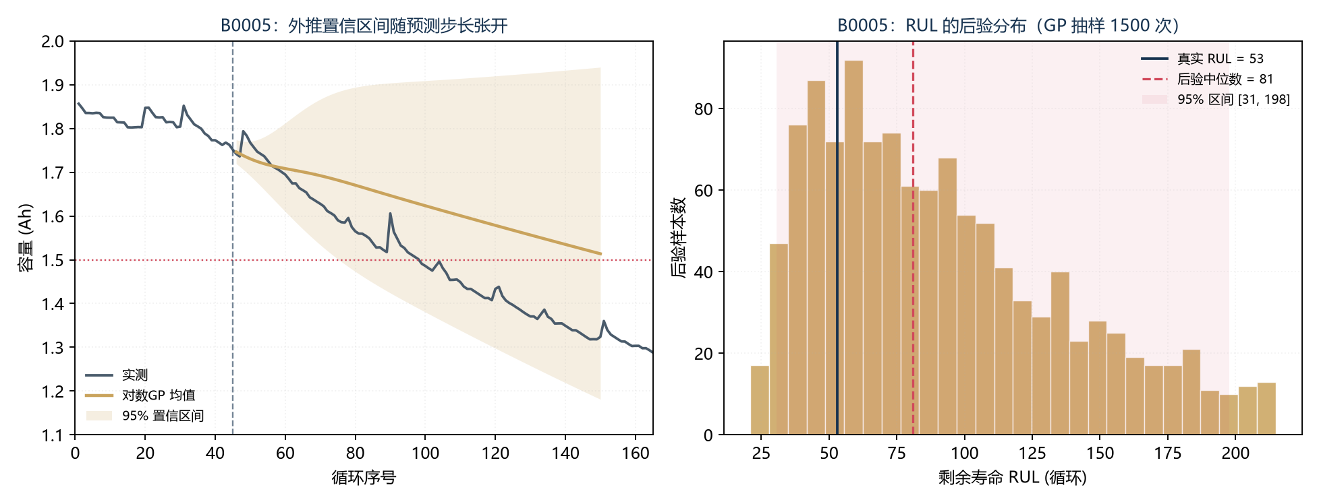
图 5 B0005 的外推置信区间随步长张开（左）与第 45 循环的 RUL 后验分布（右）

6.5 提前预警
实际运维中预测会在多个时点反复进行。本文在第 30/45/60/75 循环重复“拟合 GP—抽样—求交点”，15 个有效时点中 13 个的 95% 区间覆盖真实 RUL（86.7%），说明统计不确定性量化基本可信；两次未命中分别是 B0006 第 75 循环（真实 0.4，区间 [1.1, 3.0]）与 B0018 第 45 循环（真实 24.3，预测 18.3，低估 6）。但区间宽度差异极大：B0018 第 30 循环只有 12.3 个循环宽，B0005 第 30 循环宽达 184.2，几乎覆盖整个寿命范围。规律是：预测越早、观测越少、个体越慢衰减，区间越宽、可用性越低——同样一句“还剩 50 个循环”，在 B0018 身上可以当作行动依据，在 B0005 身上只能当作参考。

6.6 跨电池机器学习模型
前面的方法都是“一电池一模型”，训练数据只有 45 个点。若换一块新电池，能否借助其他电池的经验直接给出预测？本文用梯度提升回归（HistGradientBoosting，400 棵树、学习率 0.05、最大深度 4、L2 正则 1.0），输入循环数、SOH、5 循环滚动均值、10/20 循环斜率、温度、放电时长、能量与内阻，采用留一电池验证（3 块训练、预测第 4 块），每折使用该电池第 15 循环之后的样本。
表 4 跨电池 RUL 模型的留一验证结果
测试电池 | MAE(循环) | RMSE(循环) | R² | 样本数
B0005 | 21.29 | 22.39 | 0.011 | 154
B0006 | 28.27 | 34.32 | −3.673 | 154
B0007 | 21.28 | 22.89 | 0.429 | 154
B0018 | 9.00 | 10.97 | 0.399 | 118
四折 MAE 平均 20.0 个循环，R² 三正一负。表现最好的是 B0018 折（MAE 9.0），最差的是 B0006 折（MAE 28.3、R² 为负）——而这恰好是衰减最快、与其他个体差异最大的电池。图 6 右的置换重要性显示，SOH、放电能量与近期衰减斜率贡献最大，绝对循环数次之，与第 4 节的发现一致：决定剩余寿命的不是“用了多久”，而是“衰减到什么程度、衰减得多快”。
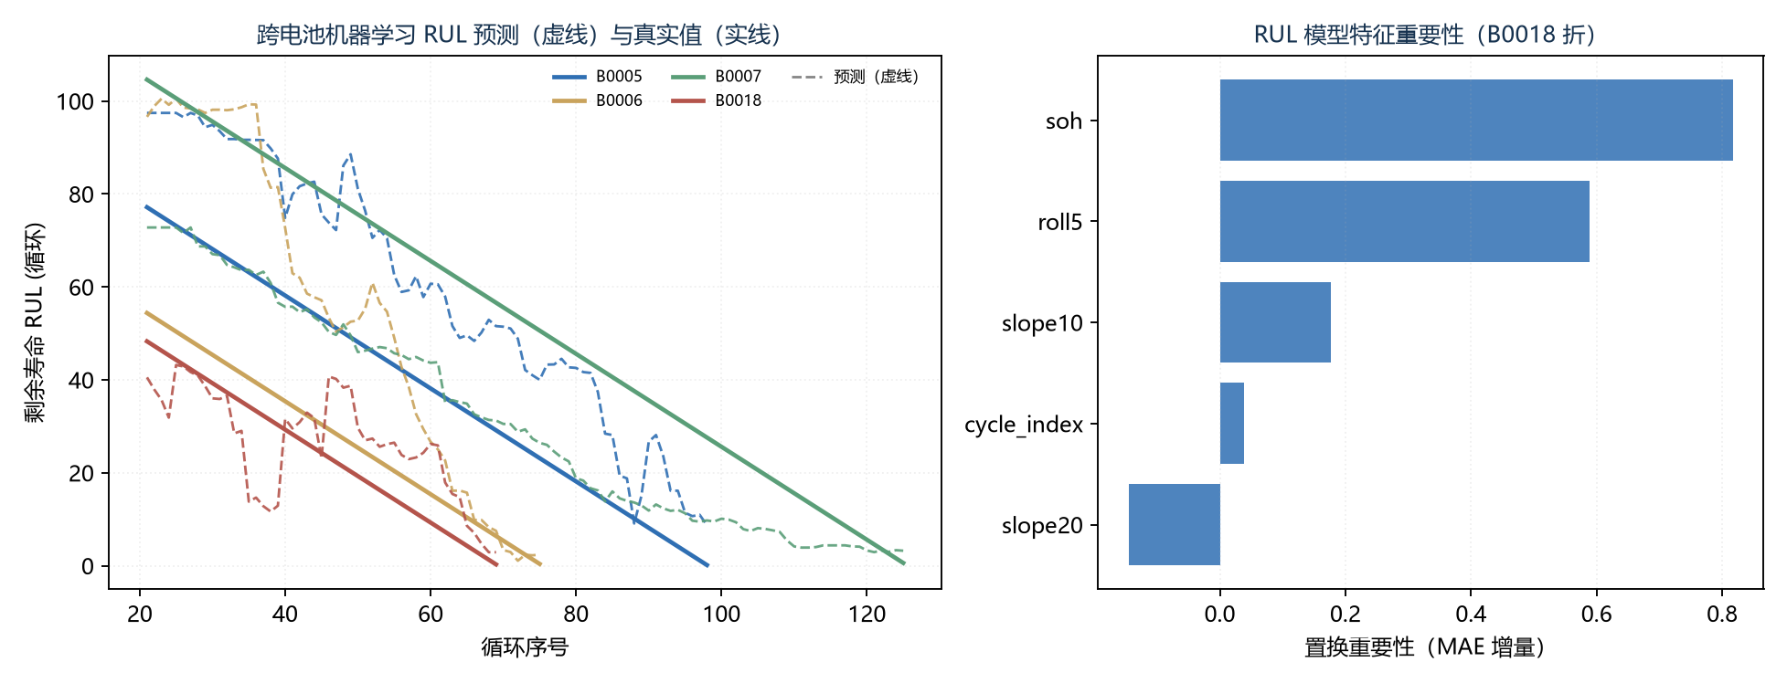
图 6 跨电池 RUL 预测（左，虚线为预测）与置换重要性（右）

6.7 两类场景的风险不对称
提前预警：容错空间小。预测偏晚就会造成任务中断，应使用区间下界而非中位数。B0018 第 45 循环的区间下界为 13.9，中位数 18.3，按中位数安排更换会在第 24 循环失效，属于“来不及”；按下界安排则偏保守但安全。反过来，B0005 早期区间宽达 184 个循环，机械按下界执行会造成大量过度更换。因此预警策略应是“下界 + 人工复核”。
寿命外推：用于规划而非触发维护。采购、预算与梯次利用可以接受较宽区间，但必须认识到 GP 的区间只反映统计不确定性，不包含模型形式偏差——B0005、B0007 被系统性高估就属于后者，且不会随样本增加而消失。

7. 总结与结论

7.1 主要发现
（1）退化先缓后急，个体差异显著。衰减速率 2.79—5.06 mAh/循环（差 1.8 倍），跌破 80% SOH 的循环数 44.7—85.1（差约 1.9 倍），不能按统一循环数更换。
（2）容量再生需专门处理，但不能过度清洗。用 5 点滑动中值 + 0.06 Ah 阈值替换 4 个尖峰，未删循环，趋势相关系数仍达 −0.970 以上；改用 3σ 或 IQR 会误判整段后期数据。
（3）长步长纯数据外推存在边界。46—150 循环上三种模型 R² 全为负；精度最好的对数 GP（RMSE 0.1124 Ah、MAPE 6.69%）也不例外，外推结论必须与区间同时给出。
（4）容量精度与决策精度不同步。容量 RMSE 最大的二次回归 RUL 中位误差最小（6.7 循环）；对数 GP 在 B0005 高估 58.4 循环、B0007 无交点。选型要同时看两类误差。
（5）不确定性可量化，但可用性随时点变化。GP 后验 95% 区间覆盖 13/15 个时点（86.7%），宽度从 12.3 到 184.2 个循环不等；跨电池模型平均 MAE 20.0 循环，B0006 折 R² 为负，只能作冷启动。

7.2 运维建议
（1）按 SOH 而不是循环数更换。以 80% SOH 触发预警、75% SOH 触发更换评估、70% SOH 强制退出主力任务；循环数仅作辅助参考，避免“一刀切”的浪费或风险。
（2）提前预警使用区间下界，并保留人工复核。预警容错小，应使用 95% 区间下界；但当区间宽度超过剩余寿命的一半时（如 B0005 早期），说明观测不足，只能退回规划用途。
（3）按固定节奏滚动更新模型。预测时点越晚、观测越多，区间越窄（B0005 从 168.5 收窄到 100.8 个循环宽），建议每 25—30 个循环重新拟合一次，而不是一次性外推到底。
（4）警惕高估偏差，新电池先冷启动。对数 GP 在 B0005、B0007 上分别高估 58.4 与 40.9 个循环，安全相关决策应取保守回归兜底；前 30—45 循环数据不足，先用经验或跨电池模型并保留宽区间，积累后再切换到个体 GP。

7.3 局限与改进方向
工况与样本。数据为 24 ℃ 恒温、实验室恒流放电，四块电池工况相同；样本量小（4 块、4 折验证），R² 波动很大。结论不宜直接外推到变温、变倍率、真实负载场景，改进方向是引入温度/倍率/DOD 分层建模并扩充样本。
信号与不确定性。只用了放电容量这一主信号，而容量测试需要完整放电，实际中不易获得；GP 区间只覆盖统计不确定性，不包含模型形式偏差。可改用充电片段与阻抗谱构造在线 SOH 代理量，并用贝叶斯模型平均校正偏差。

8. 小组成员分工与个人承担

8.1 分工说明
本项目由 3 人小组完成，按“数据与探索—建模与评估—框架与统稿”三条主线划分，每人对所负责模块的代码、图表与报告章节负全责，Git 提交记录与表 5 一一对应（提交清单见 9.2 节表 6）。
表 5 小组成员分工
成员姓名 | 学号 | 承担章节 / 模块 | 具体工作内容
【组长姓名】 | 【学号】 | 第 1、2 章；整体框架与统稿；Git 管理 | 选题与口径确定；数据核对与字段说明；任务拆分与进度管理；仓库结构与提交规范；全文统稿、图表编号；汇报 PPT 与讲稿
【成员 B】 | 【学号】 | 第 3、4 章；清洗与探索 | 质量核查；再生尖峰识别与阈值敏感性试验；SOH 与斜率特征；图 1、图 2；表 1 整理
【成员 C】 | 【学号】 | 第 5、6 章；建模与评估 | 三种容量模型实现与参数约束；RUL 交点求解；GP 后验抽样与提前预警；跨电池模型与留一验证；图 3—图 6；表 2—表 4

8.2 个人承担说明
【组长姓名】：负责整体设计与统稿。选题阶段对比六道题目后选择题目三，理由是数据规模适中、退化机理清晰，且“预测 + 不确定性”能体现方法深度。我确定了三项口径（寿命终点 1.50 Ah、前 45 循环建模、评估到 150 循环），这决定了后续所有模型的比较基准。遇到的问题是三模型评估区间不一致，导致 RUL 不可比；解决办法是统一把预测序列拉到 260 循环求交点，但容量误差只在 46—150 循环上计算，使两个口径各自自洽。此外负责仓库管理与提交记录整理。
【成员 B】：负责清洗与探索。我先做完整质量核查（缺失、重复、类型、温度方差），确认数据“干净”但存在容量再生。清洗方案耗时最多：最初整列做 3σ 剔除，结果误删大量后期点；改用 IQR 后问题依旧；最终改为“5 点滑动中值 + 0.06 Ah 阈值 + 局部中值替换”，并对 0.03/0.06/0.10 三个阈值做敏感性比较，确认 0.06 既不漏检也不误伤。清洗后计算相关系数（−0.970 至 −0.989）验证趋势，并绘制图 1、图 2。
【成员 C】：负责建模与评估。三种模型中，二次回归用 curve_fit 拟合，双指数加了参数边界保证单调，对数 GP 采用 RBF + DotProduct + WhiteKernel 复合核。调试中最难的是纯 RBF 核外推会迅速回归均值、曲线走平；加入 DotProduct 后改善，但带来“偏保守、交点后移”的新问题，最终写进第 6.3 节的反转讨论。RUL 用线性插值求首次穿越并设 260 循环上限；不确定性部分做 1500 次后验抽样；跨电池模型采用留一验证与置换重要性。

9. 附录

9.1 代码仓库与版本管理
本项目代码使用 Git 进行版本管理，仓库地址为：https://github.com/fanqiefan-crab/battery-health-rul。仓库在项目整理阶段统一建立，主分支 main，按“模块—产物”分 6 次提交，提交版本打 v1.0 标签。仓库结构如下：
battery-health-rul/
├── battery_dataset.csv # 636 个放电循环（4 块电池，24 ℃）
├── battery_health_analysis.py # 主脚本：解析→清洗→建模→评估→HTML 报告
├── figures/ # 脚本输出图表 fig1—fig7
├── docs/ # 数据说明、清洗与探索、建模与评估、提交记录
├── 题目3_…_项目报告.docx / _汇报PPT.pptx
├── requirements.txt # Python 3.12 依赖
├── .gitignore # 排除运行产物与中间文件
└── README.md # 项目说明与运行方式
提交信息遵循 Conventional Commits（类型(范围): 摘要），类型取 feat / fix / docs / refactor / chore，范围取 repo / data / clean / model / eval / report；每次提交只包含一类内容，正文注明对应章节与负责人。运行产物与中间文件通过 .gitignore 排除，保证仓库轻量、结果可复现。

9.2 提交记录与分工对照
表 6 给出提交清单及其与第 8 章分工的对应关系。仓库由组长统一维护、以单一账号提交，提交内容按模块拆分，并在提交正文中注明对应章节与模块负责人；分析代码为单脚本实现，清洗与建模位于同一文件，因此在第 3、4 次提交中分别标注了对应模块。具体哈希可在仓库 git log 中查看。
表 6 提交记录与分工对照
序号 | 提交说明 | 主要内容 | 对应章节 | 模块负责人
1 | chore(repo): 初始化仓库、依赖与说明 | .gitignore、requirements.txt、README | 附录 9.1 | 组长
2 | feat(data): 数据集与字段说明 | battery_dataset.csv、docs/01 | 第 2 章 | 组长
3 | feat(clean): 再生尖峰识别与退化曲线 | 主脚本、docs/02、图 1—图 2 | 第 3—4 章 | 成员 B
4 | feat(model): 三种模型与 RUL 不确定性 | docs/03、图 3—图 6 | 第 5—6 章 | 成员 C
5 | docs(report): 项目报告与汇报 PPT | 报告 .docx、汇报 .pptx | 全文 / 汇报 | 组长
6 | docs: 提交记录与分工对照 | docs/04 | 第 8 章、9.2 | 组长

9.3 复现环境与运行方式
运行环境为 Python 3.12，依赖 numpy、pandas、scipy、scikit-learn、matplotlib（见 requirements.txt）。克隆仓库后执行 pip install -r requirements.txt，再运行 python battery_health_analysis.py，脚本会输出 battery_cycles.csv、figures/fig1—fig7.png、analysis_results.json 与 battery_health_report.html。若本地保留 NASA 原始 .mat，脚本会自动合并辅助特征；若无，则跨电池模型仅使用容量派生特征，主结论不受影响。所有随机过程固定种子（42 / 11 / 3），报告中的数字均可复算。

9.4 核心代码片段

（1）容量再生尖峰的识别与替换
def clean_capacity(df):
"""中值滤波识别再生尖峰，并用局部中值替换。"""
out = []
for b, g in df.groupby("battery", sort=False):
g = g.sort_values("cycle_index").copy()
med = g["capacity_Ah"].rolling(5, center=True, min_periods=1).median()
outlier = (g["capacity_Ah"] - med).abs() > 0.06 # ≈ 额定容量的 3%
g["capacity_clean"] = np.where(outlier, med, g["capacity_Ah"])
g["capacity_clean"] = g["capacity_clean"].interpolate(limit_direction="both")
base = g.loc[g["cycle_index"] <= 5, "capacity_clean"].median()
g["soh"] = g["capacity_clean"] / base
out.append(g)
return pd.concat(out, ignore_index=True)

（2）RUL 求解与后验分布抽样
x_rul = np.arange(TRAIN_N + 1, HORIZON_RUL + 1, 1.0) # 第 46—260 循环
y_rul = {"二次回归": poly2(x_rul, *p_poly),
"双指数": dexp(x_rul, *p_dexp),
"对数GP": gp_predict(gp, x_rul)[0]}
for name, yseq in y_rul.items():
pe = first_crossing(x_rul, yseq, CAP_EOL) # 线性插值求首次穿越
pred_rul = np.nan if pe is None else pe - TRAIN_N

samples = gp_samples(gp, x_rul, 1500, seed=11) # 后验抽样 1500 条轨迹
gp_rul = [e - TRAIN_N for e in (first_crossing(x_rul, s, CAP_EOL) for s in samples)
if e is not None]
lo, hi = np.percentile(gp_rul, [2.5, 97.5]) # 95% 区间

9.5 参考文献
[1] Saha B, Goebel K. Battery Data Set[DS]. NASA Ames Prognostics Data Repository, 2007.
[2] Saha B, Goebel K, Poll S, et al. Prognostics methods for battery health monitoring using a Bayesian framework[J]. IEEE Transactions on Instrumentation and Measurement, 2009, 58(2): 291-296.
[3] Rasmussen C E, Williams C K I. Gaussian Processes for Machine Learning[M]. MIT Press, 2006.
[4] 刘大同, 周建宝, 郭力萌, 等. 锂离子电池健康评估和寿命预测综述[J]. 仪器仪表学报, 2015, 36(1): 1-16.
[5] Pedregosa F, et al. Scikit-learn: Machine learning in Python[J]. JMLR, 2011, 12: 2825-2830.

